Зайцева Евгения ТФ-04-08 .21.11.2009 Задача 30.8

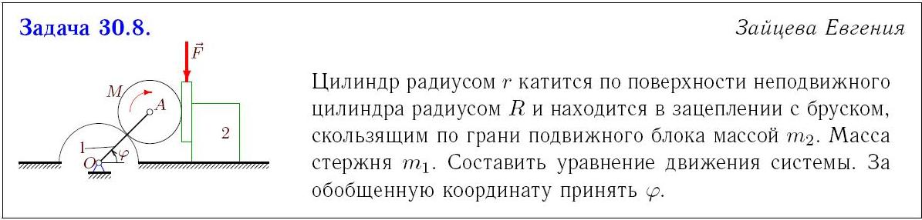
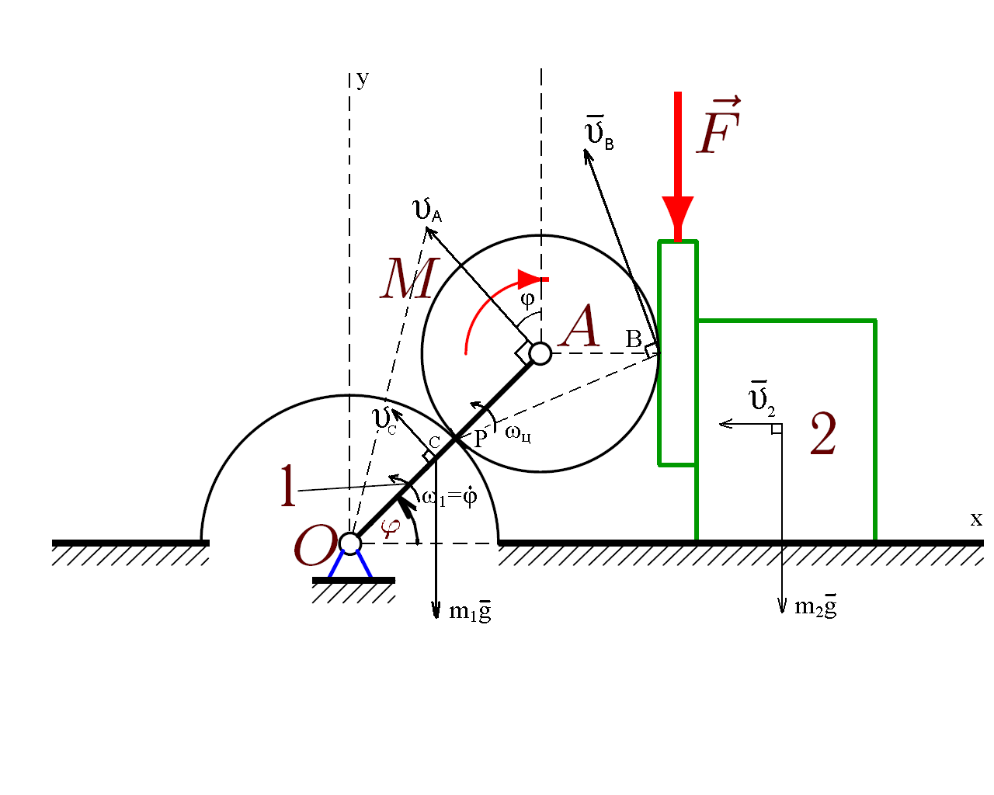

Решение:

Выберем в качестве обобщённой координаты угол $ϕ$.

Выразим через обобщённую скорость $ω_{1}=\overset{˙}{ϕ}$ проекции скоростей точек А и С

Составим граф: O$\underset{r+R}{\overset{ϕ}{→}}$А;

x: $V_{\text{Аx}}=V_{\text{Ox}}−ω_{1}\text{ОА}\text{sin}ϕ=−\overset{˙}{ϕ}(R+r)\text{sin}ϕ$
y: $V_{\text{Ау}}=V_{\text{Oу}}+ω_{1}\text{ОА}\text{cos}ϕ=\overset{˙}{ϕ}(R+r)\text{cos}ϕ$

O$\underset{\frac{r+R}{2}}{\overset{ϕ}{→}}$С;

$$V_{\text{Cx}}=V_{\text{Ox}}−ω_{1}\text{ОC}\text{sin}ϕ=−\overset{˙}{ϕ}\frac{R+r}{2}\text{sin}ϕ$$
$$V_{\text{Cу}}=V_{\text{Oу}}+ω_{1}\text{ОC}\text{cos}ϕ=\overset{˙}{ϕ}\frac{R+r}{2}\text{cos}ϕ$$

Обозначим через P точку контакта цилиндра и неподвижной поверхности.
Составим граф: А$\underset{r}{\overset{ϕ+π}{→}}$P; Определим угловую скорость цилиндра.

x: $V_{x}=V_{\text{Ax}}−ω_{ц}r\text{sin}(ϕ+π) ⇒ 0=−\overset{˙}{ϕ}(R+r)\text{sin}ϕ+ω_{ц}r\text{sin}ϕ ⇒ ω_{ц}=\overset{˙}{ϕ}\frac{(R+r)}{r}$

Выразим скорость точки В, равную скорости бруска:

Составим граф: А$\underset{r}{\overset{0}{→}}$B;

x: $V_{\text{Bx}}=V_{\text{Ax}}−ω_{ц}r\text{sin}0=−\overset{˙}{ϕ}(R+r)\text{sin}ϕ$
y: $V_{\text{Bу}}=V_{\text{Aу}}+ω_{ц}r\text{cos}0=\overset{˙}{ϕ}(R+r)\text{cos}ϕ+\overset{˙}{ϕ}(R+r)$

Скорость блока 2:

$$V_{2x}=V_{\text{Bx}}=−\overset{˙}{ϕ}(R+r)\text{sin}ϕ$$
$$V_{2y}=0$$

Кинетическая энергия системы складывается из сумм кинетических энергий стержня 1 и блока 2.

$Т=Т_{1}+T_{2}$

$$T_{1}=\frac{1}{2}I_{1}ω_{1}^{2}=\frac{1}{2}⋅\frac{1}{3}m_{1}{\left(R+r\right)}^{2}{\overset{˙}{ϕ}}^{2}=\frac{1}{6}m_{1}{\left(R+r\right)}^{2}{\overset{˙}{ϕ}}^{2}$$
$$T_{2}=\frac{m_{2}v_{2}^{2}}{2}=\frac{m_{2}v_{2x}^{2}}{2}=\frac{m_{2}{\left(\overset{˙}{ϕ}(R+r)\text{sin}ϕ\right)}^{2}}{2}$$
$$T=\left(\frac{m_{1}}{3}+m_{2}{\text{sin}}^{2}ϕ\right){\left(R+r\right)}^{2}\frac{{\overset{˙}{ϕ}}^{2}}{2}$$

Найдём обобщённую силу:
$$\begin{aligned}Q=\frac{m_{1}g⋅v_{C}−{Mω}_{ц}+F⋅v_{B}+m_{2}g⋅v_{2}}{\overset{˙}{ϕ}}=\frac{m_{1}g\left(−\overset{˙}{ϕ}\frac{R+r}{2}\text{cos}ϕ\right)−M\overset{˙}{ϕ}\frac{R+r}{r}−F\overset{˙}{ϕ}\left(R+r\right)\left(1+\text{cos}ϕ\right)}{\overset{˙}{ϕ}}= \\ −m_{1}g\frac{R+r}{2}\text{cos}ϕ−M\frac{R+r}{r}−F\left(R+r\right)\left(1+\text{cos}ϕ\right)\end{aligned}$$
Запишем уравнение Лагранжа в общем виде:

$$\frac{d}{\text{dt}}\left(\frac{∂T}{∂\overset{˙}{ϕ}}\right)−\frac{∂T}{∂ϕ}=Q$$

Выполним предварительное дифференцирование:

$$\frac{∂T}{∂\overset{˙}{ϕ}}=\left(\frac{m_{1}}{3}+m_{2}{\text{sin}}^{2}ϕ\right){\left(R+r\right)}^{2}\overset{˙}{ϕ}$$
$\frac{d}{\text{dt}}\left(\frac{∂T}{∂\overset{˙}{ϕ}}\right)={\left(R+r\right)}^{2}\frac{d}{\text{dt}}\left(\frac{m_{1}}{3}\overset{˙}{ϕ}+m_{2}\overset{˙}{ϕ}{\text{sin}}^{2}ϕ\right)={\left(R+r\right)}^{2}\left(\left(\frac{m_{1}}{3}+m_{2}{\text{sin}}^{2}ϕ\right)\overset{¨}{ϕ}+m_{2}{\overset{˙}{ϕ}}^{2}\text{sin}2ϕ\right)$
$$\frac{∂T}{∂ϕ}=m_{2}{\left(R+r\right)}^{2}\frac{{\overset{˙}{ϕ}}^{2}}{2}2\text{sin}ϕ\text{cos}ϕ=m_{2}{\left(R+r\right)}^{2}\frac{{\overset{˙}{ϕ}}^{2}}{2}\text{sin}2ϕ$$

Подставляем найденные производные в общий вид уравнения Лагранжа, после несложных упрощений получаем:

$$\left(R+r\right)\left(\frac{m_{1}}{3}+m_{2}{\text{sin}}^{2}ϕ\right)\overset{¨}{ϕ}+m_{2}\left(R+r\right)\frac{{\overset{˙}{ϕ}}^{2}}{2}\text{sin}2ϕ=−\frac{m_{1}g}{2}\text{cos}ϕ−\frac{M}{r}−F\left(1+\text{cos}ϕ\right)$$

